广西高校中青年科研项目调整流程
一、（网址：https://keyanyun.myclub2.com/；打不开百度搜索：广西高校科研管理和服务平台）
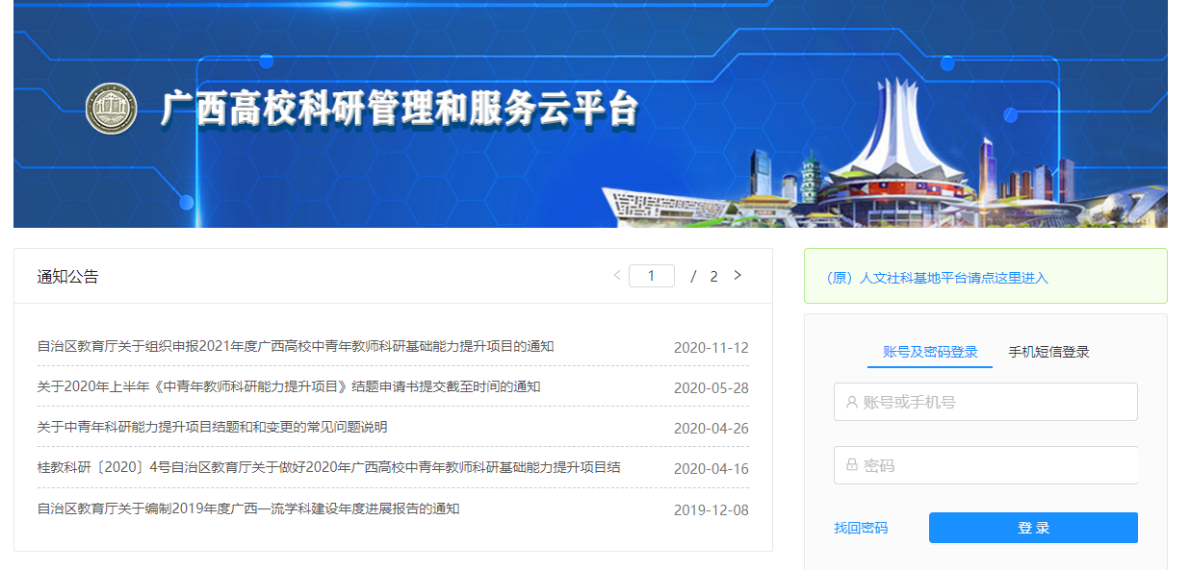
二、中青年科研基础能力——项目变更申请
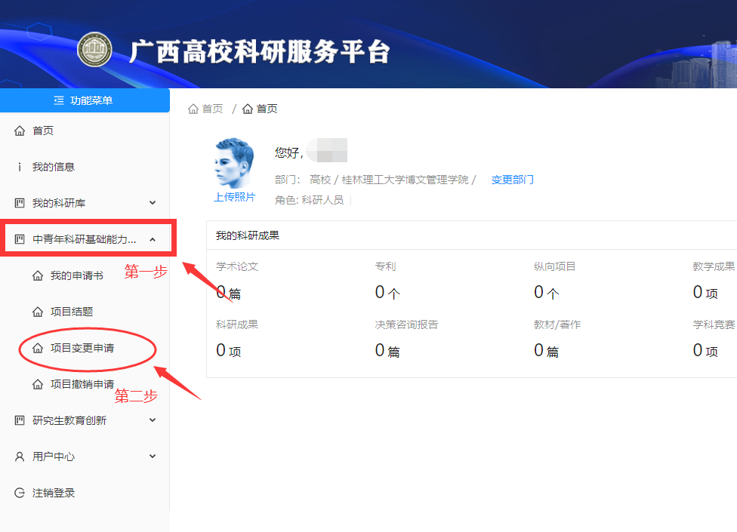

三、新增项目变更申请
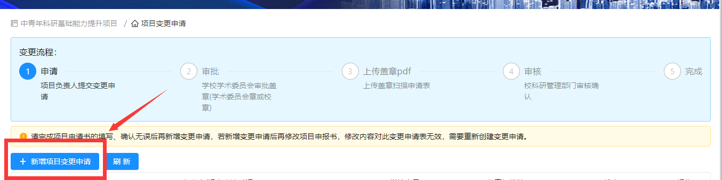
四、选择项目——申请变更类别
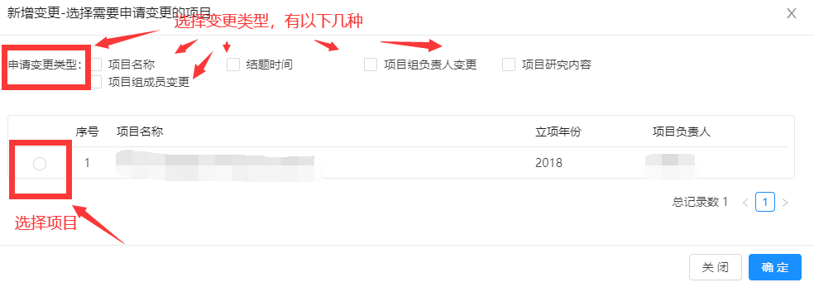
五、5.1项目负责人变更、项目组成员变更（延期不需要填写成员）
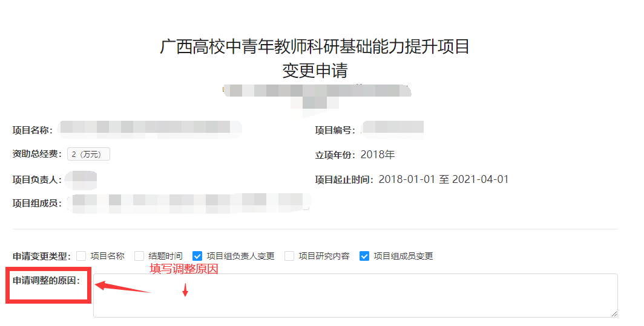

5.2 申请变更内容
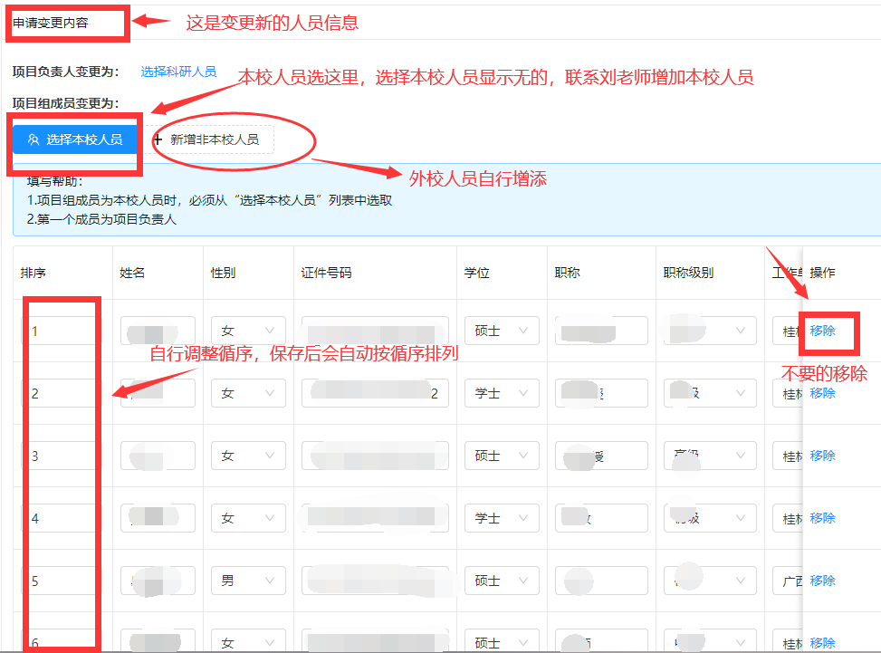
六、完成上面两步，先打印——后保存——在返回。
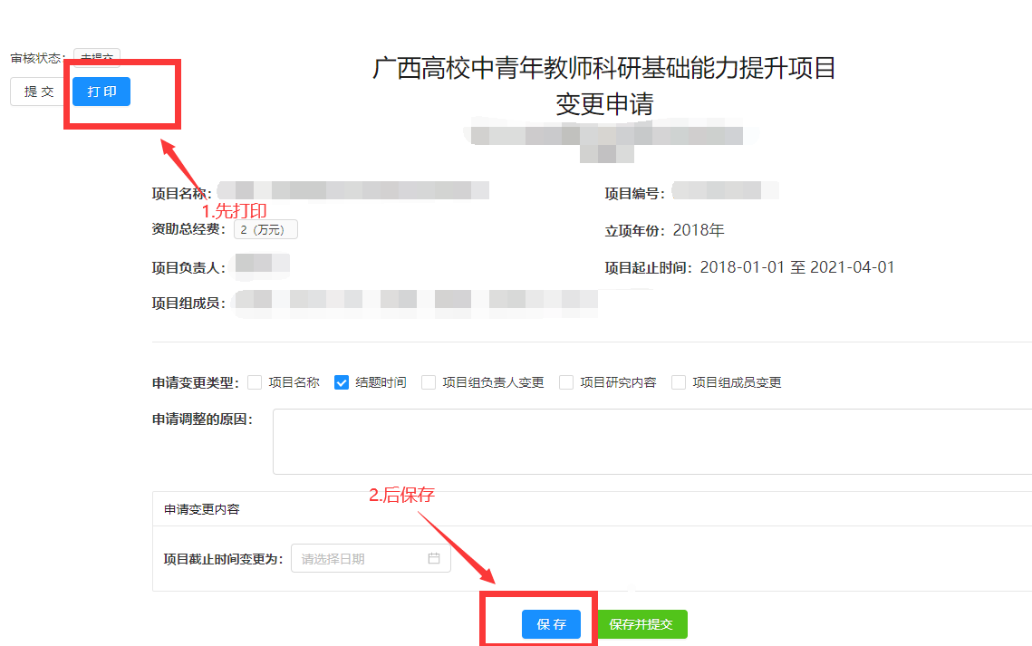

七、打印（一式4份，其中两份留底，一份自留，一份拿给财务备案）拿到桂林校区3321处签字盖章。
八、签字盖章后，扫描申请表PDF格式——上传系统——提交
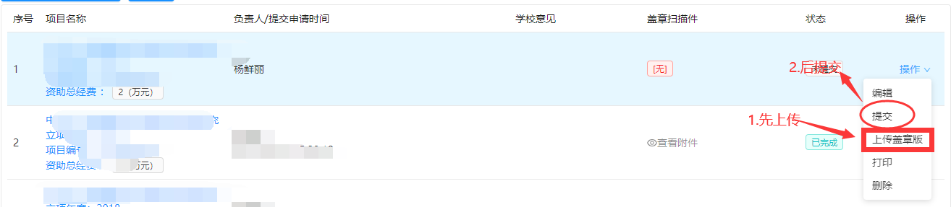
九、提交后完成变更

